LỜI CAM ĐOAN
Tôi xin cam đoan rằng toàn bộ nội dung của báo cáo này là kết quả của quá trình học tập, nghiên cứu và thực hiện đồ án một cách nghiêm túc dưới sự hướng dẫn của giảng viên Võ Thành C. Các tài liệu, dữ liệu và hình ảnh sử dụng trong báo cáo đều được trích dẫn rõ ràng nguồn gốc. Tôi hoàn toàn chịu trách nhiệm về tính trung thực và nguyên bản của báo cáo. Nếu phát hiện có sự sao chép, gian lận hay vi phạm bản quyền, tôi xin hoàn toàn chịu trách nhiệm trước hội đồng và quy định của Nhà trường.

Vĩnh Long, ngày tháng năm 2025
Sinh viên thực hiện
(Ký & ghi rõ họ tên)

LỜI CẢM ƠN

Tôi xin gửi lời cảm ơn sâu sắc đến trường đại học Trà Vinh đã tạo điều kiện cho tôi thực hiện dự án này, những người đã đưa ra sự hỗ trợ nhỏ nhất cho tôi dù là một lời gợi ý. Nhờ mọi người mà dự án đã thành công tốt đẹp.
Tôi biết ơn tất cả mọi người đã dành thời gian, công sức và kiến thức của mình để hỗ trợ tôi. Sự giúp đỡ của các bạn là nguồn động lực giúp tôi phát triển bản thân. Các ý kiến đóng góp và sự hợp tác của mọi người đã tạo nên một môi trường làm việc tích cực.
Không có gì quý báu hơn những người thầy, người cô và những người đã góp ý và những người đã hỗ trợ tôi như mọi người, mọi người đã dìu dắt tôi trong dự án đầu tay của mình. Nhờ có những người thầy, người cô và các bạn đã giúp đỡ mà dự án của tôi mới có thể phát triển đến mức này. Tôi hạnh phúc và tự hào về mối quan hệ mà chúng ta đã xây dựng cùng nhau và tin rằng những thành công trong tương lai sẽ tiếp tục phát triển từ sự đồng lòng, cống hiến và sự giúp đỡ của mọi người đối với tôi.
Một lần nữa, xin chân thành cảm ơn mọi người đã giúp đỡ và tôi mong sẽ tiếp tục nhận được sự ủng hộ của mọi người trong những dự án sắp tới.
Trân trọng.

MỤC LỤC
MỤC LỤC 3
DANH MỤC CHỮ VIẾT TẮT 1
DANH MỤC BẢNG BIỂU 2
DANH MỤC HÌNH ẢNH 3
TÓM TẮT 4
MỞ ĐẦU 5
CHƯƠNG 1: TỔNG QUAN 7
CHƯƠNG 2: NGHIÊN CỨU LÝ THUYẾT 8
2.1 Kiến thức cơ bản các ngôn ngữ, thư viện và framework 8
2.1.1 API và Restful API: 8
2.1.2 Node.js 9
2.1.3 ReactJs 9
2.1.4 Bootstrap 10
2.1.5 Material UI 11
2.1.6 Express.js 11
2.1.7 MySQL 12
2.2 Tích hợp giữa Frontend và Backend 13
2.3 Giả thiết khoa học và phương pháp nghiên cứu dự án 13
2.3.1 Giả thiết khoa học: hiệu suất và sự linh hoạt 13
2.3.2 Phương pháp nghiên cứu: phát triển liên tục và tiến hành kiểm thử 13
CHƯƠNG 3: HIỆN THỰC HÓA NGHIÊN CỨU 14
3.1 Phân tích và đặt tả yêu cầu hệ thống: 14
3.1.1 Phân tích chức năng: 14
3.1.2 Yêu cầu phi chức năng 14
3.2 Thiết kế hệ thống 15
3.2.1 Sơ đồ Use Case 15
3.2.2 Mô hình thực thể kết hợp 16
3.2.3 Mô hình vật lý 16
3.2.4 Mô tả các bảng trong lược đồ cơ sở dữ liệu 17
3.3 Cài đặt môi trường 22
3.4 Phác thảo giao diện 23
CHƯƠNG 4: KẾT QUẢ NGHIÊN CỨU 27
4.1 Dữ liệu thực nghiệm 27
4.2 Các chức năng 29
4.2.1 Đối với admin 29
4.2.2 Đối với nhân viên 33
4.2.3 Đối với người dùng 34
CHƯƠNG 5: KẾT LUẬN VÀ HƯỚNG PHÁT TRIỂN 39
5.1 Kết luận 39
5.2 Hạn chế 39
5.3 Hướng phát triển 39
DANH MỤC TÀI LIỆU THAM KHẢO 41

NHẬN XÉT
(Của giảng viên hướng dẫn trong đồ án, khoá luận của sinh viên)
………………………………………………………………………………………………………………………………………………………………………………………………………………………………………………………………………………………………………………………………………………………………………………………………………………………………………………………………………………………………………………………………………………………………………………………………………………………………………………………………………………………………………………………………………………………………………………………………………………………………………………………………………………………………………………………………………………………………………………………………………………………………………………………………………………………………………………………………………………………………………………………………………………………………………………………………………………………………………………………………………………………………………………………………………………………………………………………………………………………………………………………………………………………………………………………………………………………………………………………………………………………………………………………………………………………………………………………………………………………………………………………………………………………………………………………………………………………………………………………………………………………………………………………………………………………………………………………………………………………………………………………………………………………………………………………………………………………………………………………………………………………………………………………………………………………………………………………………………………………………………………………………………………

Giảng viên hướng dẫn
(ký và ghi rõ họ tên)

UBND TỈNH TRÀ VINH CỘNG HOÀ XÃ HỘI CHỦ NGHĨA VIỆT NAM
TRƯỜNG ĐẠI HỌC TRÀ VINH Độc lập - Tự do - Hạnh phúc

BẢN NHẬN XÉT ĐỒ ÁN, KHÓA LUẬN TỐT NGHIỆP
(Của giảng viên hướng dẫn)

Họ và tên sinh viên: Nguyễn Hoàng Nhân MSSV: 110121071
Ngành: Công nghệ Thông tin Khóa: 2021
Tên đề tài: Xây dựng website bán điện thoại di động
Họ và tên Giáo viên hướng dẫn: Võ Thành C
Chức danh: Giảng viên Học vị: Thạc sĩ

NHẬN XÉT
- Nội dung đề tài:

- Ưu điểm:

- Khuyết điểm:

- Điểm mới đề tài:

- Giá trị thực trên đề tài:

7. Đề nghị sửa chữa bổ sung:

8. Đánh giá:

Vĩnh Long, ngày tháng năm 2025
Giảng viên hướng dẫn
(Ký & ghi rõ họ tên)

NHẬN XÉT
(Của giảng viên chấm trong đồ án, khoá luận của sinh viên)

Giảng viên chấm
(ký và ghi rõ họ tên)
UBND TỈNH TRÀ VINH CỘNG HOÀ XÃ HỘI CHỦ NGHĨA VIỆT NAM
TRƯỜNG ĐẠI HỌC TRÀ VINH Độc lập - Tự do - Hạnh phúc

BẢN NHẬN XÉT ĐỒ ÁN, KHÓA LUẬN TỐT NGHIỆP
(Của cán bộ chấm đồ án, khóa luận)
Họ và tên người nhận xét:
Chức danh: Học vị:
Chuyên ngành:
Cơ quan công tác:
Tên sinh viên:
Tên đề tài đồ án, khóa luận tốt nghiệp:

I. Ý KIẾN NHẬN XÉT
1. Nội dung:

2. Điểm mới các kết quả của đồ án, khóa luận:

3. Ứng dụng thực tế:

II. CÁC VẤN ĐỀ CẦN LÀM RÕ
(Các câu hỏi của giáo viên phản biện)

III. KẾT LUẬN
(Ghi rõ đồng ý hay không đồng ý cho bảo vệ đồ án khóa luận tốt nghiệp)

Vĩnh Long, ngày …… tháng …… năm 2025
Người nhận xét
(Ký & ghi rõ họ tên)

DANH MỤC CHỮ VIẾT TẮT

API | Application Programming Interface (Giao diện lập trình ứng dụng)
CSDL | Cơ sở dữ liệu
CLI | Command Line Interface (Giao diện dòng lệnh)
DOM | Document Object Model
HTTP | HyperText Transfer Protocol
JWT | JSON Web Token
REST | Representational State Transfer
URI | Uniform Resource Identifier (Bộ định vị tài nguyên đồng nhất)

DANH MỤC BẢNG BIỂU

Bảng 3. 1 Bảng mô tả các bảng trong lược đồ cơ sở dữ liệu 17
Bảng 3. 2 Bảng người dùng 17
Bảng 3. 3 Bảng giỏ hàng 18
Bảng 3. 4 Bảng chi tiết giỏ hàng 18
Bảng 3. 5 Bảng sản phẩm 19
Bảng 3. 6 Bảng thanh toán 20
Bảng 3. 7 Bảng đánh giá 20
Bảng 3. 8 Bảng thương hiệu 20
Bảng 3. 9 Bảng đơn hàng 21
Bảng 3. 10 Bảng chi tiết đơn 21

DANH MỤC HÌNH ẢNH

Hình 3. 1 Use Case khách hàng 15
Hình 3. 2 Use Case quản trị viên 15
Hình 3. 3 Mô hình thực thể kết hợp 16
Hình 3. 4 Mô hình vật lý 16
Hình 3. 5 Cấu trúc cây thư mục backend 22
Hình 3. 6 Phác thảo giao diện đăng ký 23
Hình 3. 7 Phác thảo giao diện đăng nhập 23
Hình 3. 8 Phác thảo giao diện quản lý nghiệp vụ của admin 24
Hình 3. 9 Phác thảo giao diện trang chủ 24
Hình 3. 10 Phác thảo giao diện trang thông tin chi tiết sản phẩm 25
Hình 3. 11 Phác thảo giao diện trang giỏ hàng 25
Hình 3. 12 Phác thảo giao diện trang thông tin người dùng 26

Hình 4. 1 Dữ liệu về khách hàng 27
Hình 4. 2 Dữ liệu về sản phẩm 27
Hình 4. 3 Dữ liệu về thương hiệu 27
Hình 4. 4 Dữ liệu về giỏ hàng 27
Hình 4. 5 Dữ liệu về chi tiết giỏ hàng 28
Hình 4. 6 Dữ liệu về đơn hàng 28
Hình 4. 7 Dữ liệu về chi tiết đơn hàng 28
Hình 4. 8 Dữ liệu về thanh toán 28
Hình 4. 9 Dữ liệu về đánh giá 29
Hình 4. 10 Giao diện đăng nhập của admin 29
Hình 4. 11 Giao diện trang quản lý thống kê doanh thu của admin 30
Hình 4. 12 Giao diện trang quản lý sản phẩm của admin 30
Hình 4. 13 Giao diện trang quản lý thương hiệu của admin 31
Hình 4. 14 Giao diện trang quản lý tài khoản của admin 31
Hình 4. 15 Giao diện trang quản lý tất cả bình luận sản phẩm của admin 32
Hình 4. 16 Giao diện trang quản lý đơn hàng của admin 32
Hình 4. 17 Giao diện trang quản lý thống kê doanh thu của nhân viên 33
Hình 4. 18 Giao diện trang quản lý sản phẩm của nhân viên 33
Hình 4. 19 Giao diện trang quản lý đơn hàng của nhân viên 34
Hình 4. 20 Giao diện đăng ký 34
Hình 4. 21 Giao diện đăng nhập 35
Hình 4. 22 Giao diện trang chủ 35
Hình 4. 23 Giao diện trang thông tin chi tiết sản phẩm 36
Hình 4. 24 Giao diện giỏ hàng 36
Hình 4. 25 Giao diện thanh toán đơn hàng 37
Hình 4. 26 Giao diện thông tin khách hàng 37
Hình 4. 27 Giao diện cập nhật thông tin khách hàng 38
Hình 4. 28 Giao diện quản lý đơn hàng của khách hàng 38

TÓM TẮT

Xây dựng website bán điện thoại di động có các chức năng cơ bản của một website thương mai điện tử thông thường gồm quản lý sản phẩm, giỏ hàng, đơn hàng và quản lý người dùng.
Sử dụng các ngôn ngữ lập trình và thư viện hiện hành như Reactjs cho thiết kế frontend, Nodejs cho thiết kế backend và MySQL cho thiết kế cơ sở dữ liệu. Ngoài ra, một số thư viện dành cho thiết kế giao diện như Bootstrap, Material UI.
Sản phẩm cuối cùng là một website thương mại điện tử bán điện thoại có các chức năng như đăng nhập, đăng ký, mua sản phẩm, thêm giỏ hàng và thống kê doanh thu.

MỞ ĐẦU
Lý do chọn đề tài
Em chọn đề tài "Xây dựng website bán điện thoại di động" vì em có đam mê công nghệ đồng thời với ước mơ trở thành lập trình viên website nên em đã chọn đề tài. Trong môi trường đầy tính cạnh tranh hiện nay thì tôi cần phải tự mình phát triển những kĩ năng cần có của một lập trình viên website và việc chọn một dự án website thương mại điện tử sẽ cung cấp cơ hội tuyệt vời để khám phá và thách thức bản thân trong việc xây dựng một ứng dụng hoàn chỉnh từ đầu đến cuối.
Trong hành trình trở thành một lập trình viên website, việc nắm vững cả hai phía frontend và backend là quan trọng nhất để có khả năng xây dựng và duy trì hệ thống website toàn diện. Chính vì lẽ đó, dự án nghiên cứu này không chỉ là một nỗ lực để hiểu rõ về quy trình và cách thức phát triển của một website thương mại điện tử mà còn là cơ hội để rèn luyện, phát triển kĩ năng và cách áp dụng kiến thức của mình để phát triển kiến thức trong môi trường cạnh tranh thực tế.
Đối tượng nghiên cứu
Dự án hướng đến việc nghiên cứu cách sử dụng các framework như Nodejs để thiết kế backend và Reactjs để thiết kế frontend. Ngoài ra dự án cũng nghiên cứu cách mà các framework này hoạt động nhằm nâng cao kiến thức cho bản thân người sử dụng và những người đang tìm hiểu và có ý định sử dụng.
Mục tiêu nghiên cứu
Mục đích của dự án không chỉ là xây dựng một trang web bán điện thoại hiệu quả mà còn là việc phát triển khả năng website bằng cách làm việc với Node.js và React.js. Điều này sẽ giúp tôi hiểu rõ hơn về quá trình tích hợp giữa frontend và backend, đồng thời nắm vững quản lý dữ liệu và tương tác người dùng.
Phương pháp nghiên cứu
Phương pháp khảo sát và thu thập quy trình:
- Tìm hiểu quy trình mua hàng trên các website thương mại điện nhằm xác định những thông tin tối thiểu cần thiết cho quy trình mua hàng.
- Xác định đặc điểm của các nhóm người dùng chính: quản trị viên, khách hàng từ đó xây dựng các luồng chức năng và phân quyền phù hợp.

Phương pháp phân tích và thiết kế hệ thống:
- Phân tích chức năng: xây dựng sơ đồ use case để xác định đầy đủ các chức năng của hệ thống như: đăng nhập/đăng ký, quản lý sản phẩm, quản lý người dùng, quản lý đơn hàng, mua hàng, thêm giỏ hàng.
- Phân tích yêu cầu phi chức năng: bao gồm khả năng mở rộng, hiệu năng, bảo mật (JWT, phân quyền), tính thân thiện với người dùng.
Phương pháp thiết kế:
- Thiết kế giao diện người dùng: giao diện hiển thị rõ ràng không phức tạp, màu sắc đơn giản, hài hòa.
- Thiết kế hệ thống backend: xây dựng backend với NodeJS, phân tách các lớp controller, model, route dễ dàng mở rộng và bảo trì hệ thống.
- Thiết kế cơ sở dữ liệu: sử dụng MySQL để thiết kế CSDL.
Phương pháp triển khai: sử dụng ReactJS cùng với Boostrap + MUI để xây dựng giao diện website. Xây dựng API RESTful với NodeJs.

CHƯƠNG 1: TỔNG QUAN

Dự án này tập trung vào việc tạo và phát triển một website thương mại điện tử sử dụng Node.js và Express.js cho phần backend và React.js cho frontend. Sự kết hợp này không chỉ cung cấp một cơ sở hạ tầng mạnh mẽ và linh hoạt, mà còn tạo ra một giao diện người dùng đáng chú ý với trải nghiệm mua sắm trực tuyến thú vị và thuận tiện.
Chúng ta sẽ tìm hiểu cách Node.js và Express.js với khả năng xử lý không đồng bộ và mã nguồn mở mạnh mẽ, đóng vai trò quan trọng trong việc xây dựng các API và xử lý dữ liệu của hệ thống. Mặt khác, React.js sẽ giúp chúng ta xây dựng giao diện người dùng động, tương tác giữa người dùng với server và dễ bảo trì dù trong bất kì hoàn cảnh nào.
Dự án không chỉ hướng đến mục tiêu cung cấp một website bán điện thoại trực tuyến, mà còn là việc nghiên cứu và thử nghiệm các phương pháp và công nghệ mới nhằm cải thiện hiệu suất, tính tiện nghi và bảo mật, đồng thời cũng như trải nghiệm người dùng. Thông qua dự án này, tôi hy vọng mình sẽ phát triển được khả năng tư duy cách một website thương mại điện tử hoạt động cũng như là hy vọng mình sẽ đóng góp vào sự phát triển của lĩnh vực thương mại điện tử và mang lại giải pháp hiệu quả cho những thách thức hiện đại trong ngành, đặc biệt là ngành công nghệ thông tin.

CHƯƠNG 2: NGHIÊN CỨU LÝ THUYẾT

2.1 Kiến thức cơ bản các ngôn ngữ, thư viện và framework

2.1.1 API và Restful API:
API (Application Programming Interface) là một giao diện lập trình ứng dụng, cho phép các hệ thống hoặc thành phần phần mềm giao tiếp với nhau thông qua một tập hợp các quy tắc và giao thức nhất định. API không nhất thiết phải là web – nó có thể là một thư viện trong hệ điều hành, một interface trong chương trình C/C++, hoặc một RESTful service trên Internet. Trong ngữ cảnh Web API, API được hiểu là một HTTP-based interface cho phép client (ví dụ: frontend, mobile app, system khác...) gửi request đến backend/server để thực hiện một hành động nào đó (lấy dữ liệu, thêm, xóa, sửa...).^{[5]}
REST (Representational State Transfer) là là một kiến trúc phần mềm được giới thiệu bởi Roy Fielding trong luận án tiến sĩ năm 2000, REST không phải là một giao thức hay công nghệ, mà là tập hợp các ràng buộc giúp xây dựng hệ thống phân tán linh hoạt, mở rộng, dễ bảo trì. Sáu ràng buộc bao gồm:^{[4]}
- Client-Server: Phân tách giao diện người dùng (client) và lưu trữ/logic (server).
- Stateless: Mỗi request từ client phải tự chứa đủ thông tin, server không lưu trạng thái giữa các lần gọi.
- Cacheable: Các response phải cho phép hoặc không cho phép cache rõ ràng để cải thiện hiệu suất.
- Uniform Interface: Giao diện thống nhất – điều này quan trọng nhất, bao gồm:
+ Sử dụng đúng HTTP verbs (GET, POST…)
+ Tài nguyên được định danh bằng URI
+ Dữ liệu đại diện (representation) dùng JSON/XML/etc
+ HATEOAS (Hypermedia as the Engine of Application State)
- Layered System: Kiến trúc gồm nhiều lớp – client không cần biết backend có qua proxy/gateway/load balancer nào.
- Code on Demand: Server có thể cung cấp mã (JS...) cho client thực thi động.
RESTful là các API tuân thủ đúng (hoặc gần đúng) các ràng buộc của REST.^{[4]}

2.1.2 Node.js
Node.js là một môi trường thực thi (runtime environment) cho JavaScipt với mã nguồn mở và đa nền tảng.
Node.js là mã nguồn mở: Mã nguồn của Node.js là công khai. Và nó được duy
trì bởi những người đóng góp từ khắp nơi trên thế giới.
Node.js là môi trường thực thi JavaScript.
Các trình duyệt như Chorme và FireFox có môi trường thực thi. Đó là lí do tại sao các trình duyệt có thể chạy mã JavaScript. Trước khi Node.js được tạo ra thì JavaScript chỉ có thể được chạy trên trình duyệt. Và chỉ được sử dụng để xây dựng các ứng dụng front-end.
Node.js cung cấp một môi trường chạy JavaScript ngoài trình duyệt. Nó được xây dựng trên công cụ JavaScript Chrome V8. Điều này cho phép xây dựng các ứng dụng back-end bằng cách sử dụng cùng một ngôn ngữ lập trình JavaScript.^{[3]} ^{[6]}

2.1.3 ReactJs
React, về bản chất, là một thư viện tập trung vào việc xây dựng các thành phần UI. Thay vì thao tác trực tiếp với DOM của trình duyệt, React sử dụng một "Virtual DOM" (DOM ảo). Khi có sự thay đổi dữ liệu, React sẽ so sánh Virtual DOM hiện tại với Virtual DOM mới, và chỉ cập nhật những phần thực sự khác biệt lên DOM thực. Cơ chế này giúp tối ưu hóa hiệu năng ứng dụng, giảm thiểu số lượng thao tác DOM tốn kém và mang lại trải nghiệm người dùng mượt mà hơn.^{[1][6]}
Một trong những điểm mạnh của React là tính "component-based". Ứng dụng React được xây dựng từ các thành phần độc lập, có thể tái sử dụng ở nhiều nơi khác nhau. Mỗi thành phần có thể chứa logic riêng, dữ liệu riêng và giao diện riêng. Cách tiếp cận này giúp đơn giản hóa việc quản lý mã nguồn, tăng tính bảo trì và khả năng mở rộng của ứng dụng.^{[1][2]}
JSX (JavaScript XML) là một phần không thể thiếu của React. Đây là một cú pháp cho phép viết mã HTML trực tiếp trong JavaScript. JSX giúp mã nguồn trở nên dễ đọc và dễ hiểu hơn, đồng thời cho phép các nhà phát triển tận dụng sức mạnh của JavaScript để tạo ra các giao diện người dùng động và linh hoạt.^{[1][3]}
Tuy nhiên, việc thiết lập một dự án React truyền thống có thể gặp phải một số thách thức. Các công cụ như Create React App (CRA) đã giúp đơn giản hóa quá trình này, nhưng vẫn còn một số hạn chế. CRA sử dụng Webpack để đóng gói (bundle) tất cả các module JavaScript thành một hoặc một vài file lớn. Quá trình này có thể tốn thời gian, đặc biệt đối với các ứng dụng lớn. Ngoài ra, CRA cũng khá "cứng nhắc" trong việc tùy chỉnh cấu hình bên dưới.

2.1.4 Bootstrap
Bootstrap là một framework HTML, CSS và JavaScript cho phép người dùng dễ dàng thiết kế website theo một chuẩn nhất định, tạo các website thân thiện với các thiết bị cầm tay như mobile, ipad, tablet,…
Bootstrap bao gồm những cái cơ bản có sẵn như: typography, forms, buttons, tables, navigation, modals, image carousels và nhiều thứ khác. Trong bootstrap có thêm nhiều Component, Javascript hỗ trợ cho việc thiết kế reponsive của bạn dễ dàng, thuận tiện và nhanh chóng hơn.
Đặc điểm nổi bật:
- Cung cấp các thành phần giao diện cơ bản: typography, forms, buttons, tables, navigation bar, modals, image carousels,...
- Có sẵn lưới (grid system) giúp bố cục website linh hoạt và tương thích nhiều kích thước màn hình.
- Bao gồm nhiều CSS utilities giúp tùy chỉnh nhanh về màu sắc, kích thước, margin, padding,...
- Tích hợp sẵn các JavaScript plugins để tạo hiệu ứng (collapse, modal, dropdown, carousel,...).
Ứng dụng:
- Được dùng để xây dựng giao diện website từ đơn giản đến phức tạp.
- Phù hợp với những dự án cần phát triển nhanh, chuẩn hóa giao diện, tiết kiệm thời gian thiết kế CSS thủ công.

2.1.5 Material UI
Material UI là một thư viện các React Component đã được tích hợp thêm cả Google's Material Design. Theo như giới thiệu trên trang chủ thì được xây dựng nhờ tình cảm với React và Google's Material Design. Do đó mà phần hướng dẫn trên trang chủ của Material UI cũng đã nói nên sử dụng Material UI với React.
Material UI đem đến cho bạn và trang web của bạn một giao diện hoàn toàn mới với những button, textfield, toogle... được design theo một phong cách mới lạ, thay vì việc nhà nhà người người dùng Bootstrap như hiện nay.
Đặc điểm nổi bật:
- Có sẵn các component UI như: Button, TextField, Dialog, Snackbar, AppBar, Card,...
- Hệ thống theme và style mạnh mẽ, cho phép thay đổi toàn bộ màu sắc, font chữ, kích thước nhanh chóng.
- Tương thích tốt với TypeScript, hỗ trợ đầy đủ về IntelliSense và typing.
Ứng dụng:
- Sử dụng để xây dựng giao diện người dùng (UI) hiện đại cho các ứng dụng React.
- Phù hợp cho các SPA (Single Page Application) cần tốc độ phát triển nhanh, giao diện nhất quán.

2.1.6 Express.js
- Expressjs là một framework được xây dựng trên nền tảng của Nodejs. Nó cung cấp các tính năng mạnh mẽ để phát triển web hoặc mobile. Expressjs hỗ trợ các method HTTP và midleware tạo ra API vô cùng mạnh mẽ và dễ sử dụng.
- Tổng hợp một số chức năng chính của Expressjs như sau:
- Thiết lập các lớp trung gian để trả về các HTTP request.
- Define router cho phép sử dụng với các hành động khác nhau dựa trên phương thức HTTP và URL.
- Cho phép trả về các trang HTML dựa vào các tham số.
Đặc điểm nổi bật:
- Hỗ trợ định tuyến (routing) linh hoạt và mạnh mẽ.
- Cho phép sử dụng middleware để xử lý request/response, xác thực, logging,...
- Hỗ trợ nhiều HTTP methods (GET, POST, PUT, DELETE...).
- Dễ dàng tích hợp với các hệ quản trị CSDL như MySQL, MongoDB,...
Ứng dụng:
- Xây dựng API backend cho các ứng dụng web hoặc mobile.
- Phát triển ứng dụng server-side rendering (SSR), ứng dụng thời gian thực (real-time apps) với Socket.io,...

2.1.7 MySQL
MySQL là một hệ thống quản trị cơ sở dữ liệu mã nguồn mở (Relational Database Management System, viết tắt là RDBMS) hoạt động theo mô hình client-server. RDBMS là một phần mềm hay dịch vụ dùng để tạo và quản lý các cơ sở dữ liệu (Database) theo hình thức quản lý các mối liên hệ giữa chúng.
MySQL là một trong số các phần mềm RDBMS. RDBMS và MySQL thường được cho là một vì độ phổ biến quá lớn của MySQL. Các ứng dụng web lớn nhất như Facebook, Twitter, YouTube, Google, và Yahoo! đều dùng MySQL cho mục đích lưu trữ dữ liệu. Kể cả khi ban đầu nó chỉ được dùng rất hạn chế nhưng giờ nó đã tương thích với nhiều hạ tầng máy tính quan trọng như Linux, macOS, Microsoft Windows, và Ubuntu.
Đặc điểm nổi bật:
- Sử dụng ngôn ngữ truy vấn SQL (Structured Query Language) để thao tác dữ liệu.
- Hỗ trợ quan hệ giữa các bảng (foreign keys), ràng buộc (constraints), giao dịch (transactions),...
- Tốc độ xử lý truy vấn nhanh, ổn định và có khả năng mở rộng tốt.
- Tương thích đa nền tảng: Windows, macOS, Linux, Ubuntu,...
Ứng dụng:
- Sử dụng trong hầu hết các ứng dụng web hiện nay để lưu trữ dữ liệu người dùng, đơn hàng, sản phẩm,...
- Được dùng trong các hệ thống lớn như Facebook, Twitter, YouTube, Google, Yahoo!.

2.2 Tích hợp giữa Frontend và Backend
Việc tích hợp giữa phần frontend và backend là chìa khóa để xây dựng một ứng dụng hoàn chỉnh. Truyền thông dữ liệu hiệu quả, quản lý trạng thái và xử lý yêu cầu đòi hỏi sự hiểu biết sâu sắc về cả hai phía của ứng dụng.
Việc tích hợp hiệu quả yêu cầu sự hiểu biết về RESTful APIs và MySQL. RESTful APIs cung cấp một cách tiếp cận đơn giản và linh hoạt, trong khi MySQL cho phép truy vấn dữ liệu theo nhu cầu, giúp tối ưu hóa việc truyền thông.
    - Kết nối dữ liệu
- Backend: cung cấp các API xử lý nghiệp vụ từ frontend.
- Frontend: gọi các API từ backend để nhận và hiển thị dữ liệu.
2.2.2 Bảo mật: sử dụng JWT (JSON Web Token) để bảo vệ dữ liệu.

2.3 Giả thiết khoa học và phương pháp nghiên cứu dự án

2.3.1 Giả thiết khoa học: hiệu suất và sự linh hoạt
Giả thiết cơ bản của dự án là sự kết hợp giữa Node.js và React.js sẽ tạo ra một hệ thống website thương mại điện tử mạnh mẽ với hiệu suất cao và trải nghiệm người dùng đáng chú ý. Điều này dựa trên khả năng của Node.js xử lý đa nhiệm và sự linh hoạt của React.js trong quản lý trạng thái.

2.3.2 Phương pháp nghiên cứu: phát triển liên tục và tiến hành kiểm thử
Phương pháp nghiên cứu sẽ áp dụng tích hợp liên tục để đảm bảo sự linh hoạt trong quá trình phát triển và kiểm thử hiệu suất để đánh giá khả năng chịu tải và ổn định của hệ thống trong môi trường thực tế.

CHƯƠNG 3: HIỆN THỰC HÓA NGHIÊN CỨU

3.1 Phân tích và đặt tả yêu cầu hệ thống:

3.1.1 Phân tích chức năng:
Đối với người dùng (khách hàng):
- Đăng nhập, đăng xuất khổi hệ thống: đăng nhập đăng ký bằng tài khoản thông thường và bằng email.
- Mua hàng: khách hàng có thể mua hàng bằng cách thêm vào giỏ hàng và mua hàng.
- Thông tin cá nhân: người dùng có thể xem thông tin của bản thân và cập nhật thông tin.
- Sản phẩm: xem thông tin chi tiết của sản phẩm.
Đối với quản trị viên:
- Quản lý sản phẩm: xem danh sách, thêm, sửa và xóa sản phẩm.
- Quản lý danh mục: xem danh sách, thêm, sửa và xóa danh mục.
- Quản lý người dùng: xem danh sách, cập nhật người dùng.
- Quản lý đơn hàng: xem danh sách, cập nhật trạng thái đơn hàng.
- Quản lý thống kê doanh thu: xem thống kê doanh thu theo thời gian, v.v…
Đối với nhân viên viên:
- Quản lý sản phẩm: xem danh sách, thêm, sửa và xóa sản phẩm.
- Quản lý đơn hàng: xem danh sách, cập nhật trạng thái đơn hàng.
- Quản lý thống kê doanh thu: xem thống kê doanh thu theo thời gian, v.v…

3.1.2 Yêu cầu phi chức năng
- Khả năng mở rộng: Dễ nâng cấp, thêm tính năng mới trong tương lai.
- Bảo mật: Sử dụng JWT để xác thực, phân quyền rõ ràng giữa user và admin.
- Hiệu năng: Giao diện tải nhanh, truy vấn dữ liệu tối ưu.
- Dễ sử dụng: Giao diện thân thiện với khách hàng và quản trị viên.

Thiết kế hệ thống

3.2.1 Sơ đồ Use Case
- Đối với khách hàng
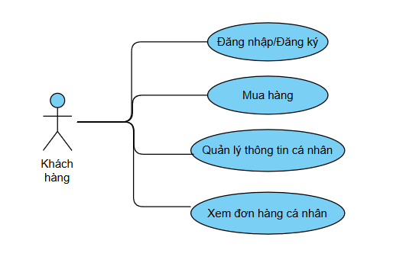
Hình 3. 1 Use Case khách hàng

- Đối với quản trị viên
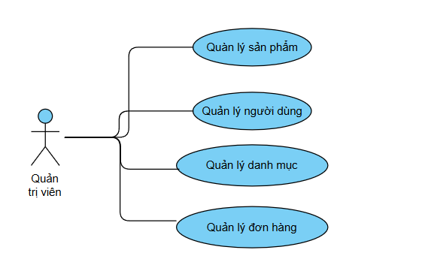

Hình 3. 2 Use Case quản trị viên

3.2.2 Mô hình thực thể kết hợp
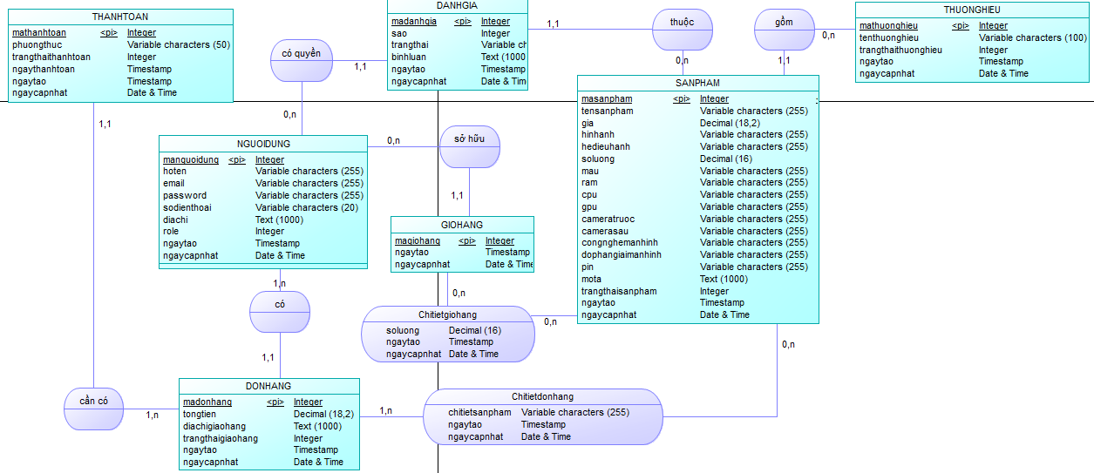

Hình 3. 3 Mô hình thực thể kết hợp

3.2.3 Mô hình vật lý
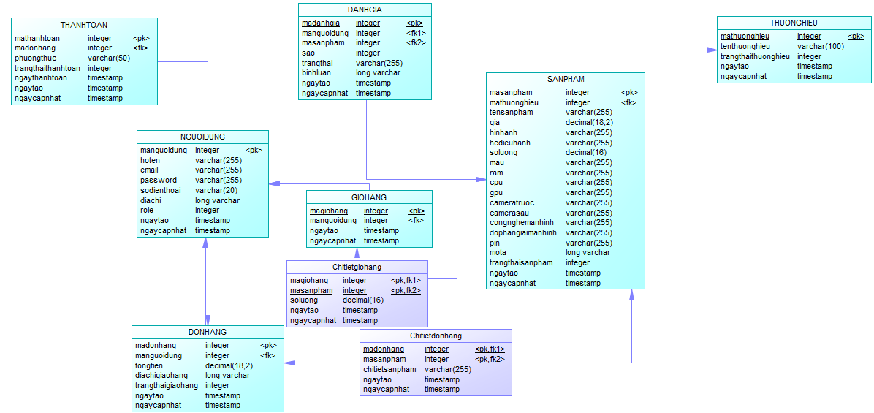

Hình 3. 4 Mô hình vật lý

3.2.4 Mô tả các bảng trong lược đồ cơ sở dữ liệu
Tên bảng | Diễn giải
NGUOIDUNG | Khách hàng
GIOHANG | Giỏ hàng
CHITIETGIOHANG | Chi tiết giỏ hàng
SANPHAM | Sản phẩm
THANNTOAN | Thanh toán
DANHGIA | Đánh giá
THUONGHIEU | Thương hiệu
DONHANG | Đơn hàng
CHITIETDONHANG | Chi tiết đơn hàng

Bảng 3. 1 Bảng mô tả các bảng trong lược đồ cơ sở dữ liệu

Bảng NGUOIDUNG (Người dùng)
TT | Thuộc tính | Diễn giải | Loại giá trị | Kiểu dữ liệu | Miền giá trị | Chiều dài | Ghi chú
1. | manguoidung | Mã người dùng | Bắt buộc | Integer | Khóa chính
2. | email | Email |  | Varchar |  | 255
3. | password | Password |  | Varchar |  | 255
4. | role | Role |  | Integer
5. | hoten | Họ tên |  | Varchar |  | 255
6. | sodienthoai | Số điện thoại |  | Varchar |  | 10
7. | diachi | Địa chỉ |  | Text
8. | ngaytao | Ngày tạo |  | Timestamp
9. | ngaycapnhat | Ngày cập nhật |  | Timestamp

Bảng 3. 2 Bảng người dùng

Bảng GIOHANG (Giỏ hàng)
TT | Thuộc tính | Diễn giải | Loại giá trị | Kiểu dữ liệu | Miền giá trị | Chiều dài | Ghi chú
1. | magiohang | Mã giỏ hàng | Bắt buộc | Integer | Khóa chính
2. | manguoidung | Mã người dùng | Bắt buộc | Integer | Khóa ngoại
3. | ngaytao | Ngày tạo |  | Timestamp
4. | ngaycapnhat | Ngày cập nhật |  | Timestamp

Bảng 3. 3 Bảng giỏ hàng

Bảng CHITIETGIOHANG (Chi tiết giỏ hàng)
TT | Thuộc tính | Diễn giải | Loại giá trị | Kiểu dữ liệu | Miền giá trị | Chiều dài | Ghi chú
1. | magiohang | Mã giỏ hàng | Bắt buộc | Integer | Khóa chính, khóa ngoại
2. | masanpham | Mã sản phẩm | Bắt buộc | Integer | Khóa chính, khóa ngoại
3. | soluong | Số lượng |  | Integer

Bảng 3. 4 Bảng chi tiết giỏ hàng

Bảng SANPHAM (Sản phẩm)
TT | Thuộc tính | Diễn giải | Loại giá trị | Kiểu dữ liệu | Miền giá trị | Chiều dài | Ghi chú
1. | masanpham | Mã sản phẩm | Bắt buộc | Integer | Khóa chính
2. | mathuonghieu | Mã thương hiệu | Bắt buộc | Integer | Khóa ngoại
3. | tensanpham | Tên sản phẩm |  | Varchar |  | 255
4. | hinhanh | Hình ảnh |  | Integer |  | 255
5. | mau | Màu |  | Varchar |  | 255
6. | dungluong | Dung lượng |  | Varchar |  | 255
7. | ram | Ram |  | Varchar |  | 255
8. | hedieuhanh | Hệ điều hành |  | Varchar |  | 255
9. | soluong | Số lượng |  | Integer |  | 255
10. | gianhap | Giá nhập |  | Integer
11. | giaban | Giá bán |  | Integer
12. | khuyenmai | Khuyến mãi |  | Integer
13. | cpu | CPU |  | Varchar |  | 255
14. | gpu | GPU |  | Varchar |  | 255
15. | pin | Pin |  | Varchar |  | 255
16. | cameratruoc | Camera trước |  | Varchar |  | 255
17. | camerasau | Camera sau |  | Varchar |  | 255
18. | congnghemanhinh | Công nghệ phần mềm |  | Varchar |  | 255
19. | dophangiaimanhinh | Độ phân giải màn hình |  | Varchar |  | 255
20. | mota | Mô tả sản phẩm |  | Text
21. | trangthai | Trạng thái |  | Integer
22. | ngaytao | Ngày tạo |  | Timestamp
23. | ngaycapnhat | Ngày cập nhật |  | Timestamp

Bảng 3. 5 Bảng sản phẩm

Bảng THANHTOAN (Thanh toán)
TT | Thuộc tính | Diễn giải | Loại giá trị | Kiểu dữ liệu | Miền giá trị | Chiều dài | Ghi chú
1. | mathanhtoan | Mã thanh toán | Bắt buộc | Integer | Khóa chính
2. | madonhang | Mã đơn hàng | Bắt buộc | Integer | Khóa ngoại
3. | hinhthucthanhtoan | Hình thức thanh toán |  | Varchar |  | 255
4. | trangthai | Trạng thái thanh toán |  | Integer
5. | ngaythanhtoan | Ngày thanh toán |  | Date&Time

Bảng 3. 6 Bảng thanh toán

Bảng DANHGIA (Đánh giá)
TT | Thuộc tính | Diễn giải | Loại giá trị | Kiểu dữ liệu | Miền giá trị | Chiều dài | Ghi chú
1. | madanhgia | Mã đánh giá | Bắt buộc | Integer | Khóa chính
2. | manguoidung | Mã người dùng | Bắt buộc | Integer | Khóa ngoại
3. | masanpham | Mã sản phẩm | Bắt buộc | Integer | Khóa ngoại
4. | sao | Sao |  | Integer
5. | binhluan | Bình luận |  | Text
6. | trangthai | Trạng thái đánh giá |  | Integer
7. | ngaytao | Ngày tạo |  | Timestamp

Bảng 3. 7 Bảng đánh giá

Bảng THUONGHIEU (Thương hiệu)
TT | Thuộc tính | Diễn giải | Loại giá trị | Kiểu dữ liệu | Miền giá trị | Chiều dài | Ghi chú
1. | mathuonghieu | Mã thương hiệu | Bắt buộc | Integer | Khóa chính
2. | tenthuonghieu | Tên thương hiệu |  | Varchar |  | 255
3. | trangthaithuonghieu | Trạng thái thương hiệu |  | Integer

Bảng 3. 8 Bảng thương hiệu

Bảng DONHANG (Đơn hàng)
TT | Thuộc tính | Diễn giải | Loại giá trị | Kiểu dữ liệu | Miền giá trị | Chiều dài | Ghi chú
1. | madonhang | Mã đơn hàng | Bắt buộc | Integer | Khóa chính
2. | makhachhang | Mã khách hàng | Bắt buộc | Integer | Khóa ngoại
3. | ngaydat | Ngày đặt |  | Date&Time
4. | trangthaidonhang | Trạng thái đơn hàng |  | Integer
5. | tongtien | Tổng tiền |  | Integer
6. | hotenkhachhang | Họ tên khách hàng |  | Varchar |  | 255
7. | sdtkhachhang | Số điện thoại khách hàng |  | Integer
8. | diachigiaohang | Địa chỉ giao hàng |  | Text

Bảng 3. 9 Bảng đơn hàng

Bảng CHITIETDONHANG (Chi tiết đơn hàng)
TT | Thuộc tính | Diễn giải | Loại giá trị | Kiểu dữ liệu | Miền giá trị | Chiều dài | Ghi chú
1. | madonhang | Mã đơn hàng | Bắt buộc | Integer | Khóa chính, khóa ngoại
2. | masanpham | Mã sản phẩm | Bắt buộc | Integer | Khóa chính, khóa ngoại
3. | chitiet | Chi tiết đơn hàng |  | Varchar |  | 255

Bảng 3. 10 Bảng chi tiết đơn

Cài đặt môi trường
Tải NodeJs về, sau đó vào Visual Studio Code bật Terminal lên và gõ câu lệnh “npm init”, điền các thông tin cần thiết vào như Nodejs version, npm version, author, link Github,… sau đó tạo file server.js và tiến hành tổ chức cây thư mục.
Tiến hành tạo dự án Nodejs theo Cây thư mục trên, từ Thư mục server.js bắt đầu thêm một số thư viện cần thiết cho dự án như nodemon, express, path, mysql2,… sau đó chạy thử dự án trên môi trường Nodejs từ file server.js sau đó tiến hành viết dự án theo mô hình MVC với điều kiện: các route hoặc các đường link viết bên route, Controller.js sẽ chứa các hàm thực thi câu lệnh liên quan đến việc thêm sửa xóa và hiển thị dữ liệu. Middlewares là thư mục dùng để xác thực bảo mật. Config sẽ là thư mục giúp định nghĩa các đường dẫn cũng như là file cơ sở dữ liệu cho thư mục.
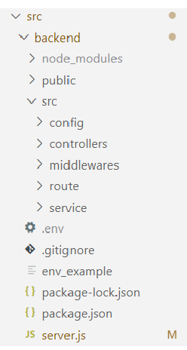
Hình 3. 5 Cấu trúc cây thư mục backend

Phác thảo giao diện
Giao diện trang đăng ký

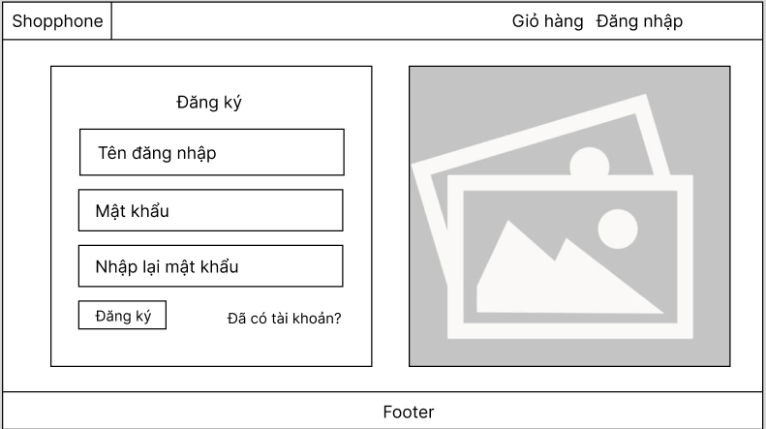

Hình 3. 6 Phác thảo giao diện đăng ký

Giao diện trang đăng nhập

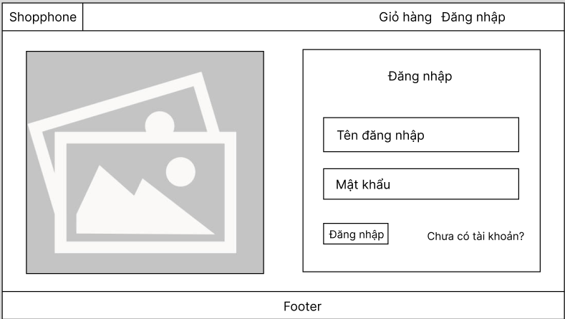

Hình 3. 7 Phác thảo giao diện đăng nhập

Giao diện trang quản lý nghiệp vụ của admin

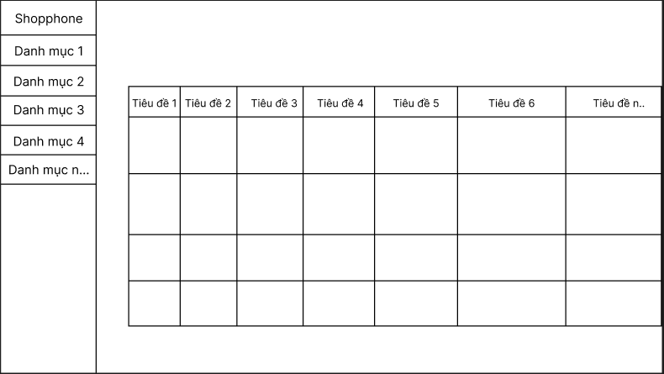
Hình 3. 8 Phác thảo giao diện quản lý nghiệp vụ của admin

Giao diện trang chủ của người dùng

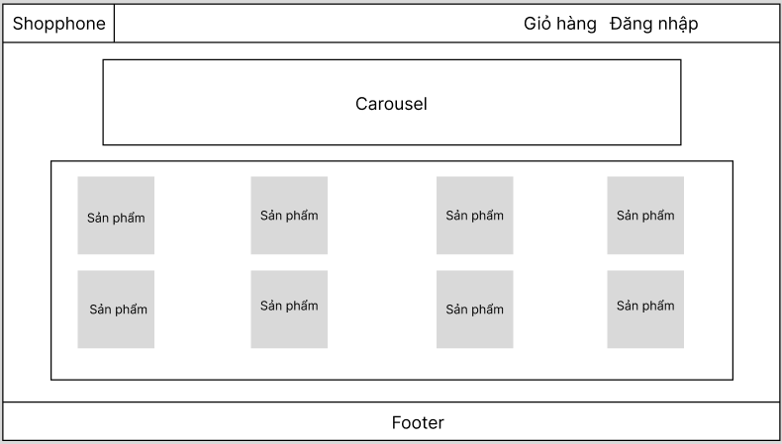

Hình 3. 9 Phác thảo giao diện trang chủ

Giao diện chi tiết sản phẩm

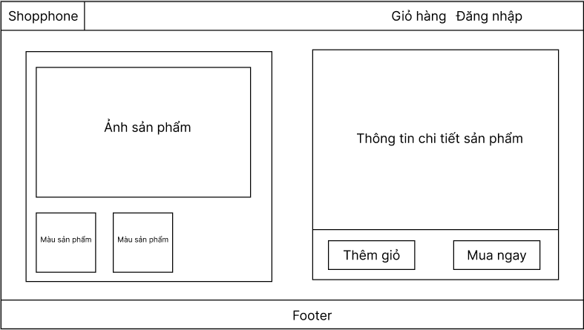

Hình 3. 10 Phác thảo giao diện trang thông tin chi tiết sản phẩm

Trang giao diện giỏ hàng

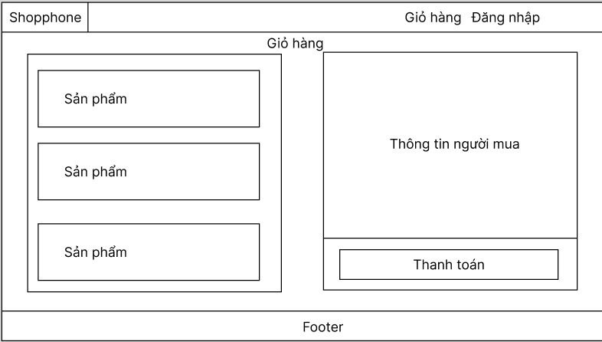

Hình 3. 11 Phác thảo giao diện trang giỏ hàng

Giao diện trang thông tin cá nhân của khách hàng

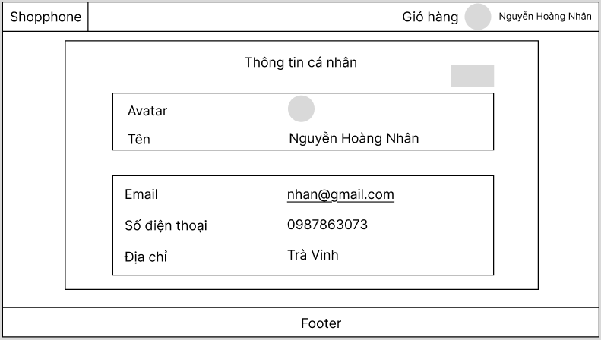

Hình 3. 12 Phác thảo giao diện trang thông tin người dùng

CHƯƠNG 4: KẾT QUẢ NGHIÊN CỨU

Dữ liệu thực nghiệm
Dữ liệu về khách hàng

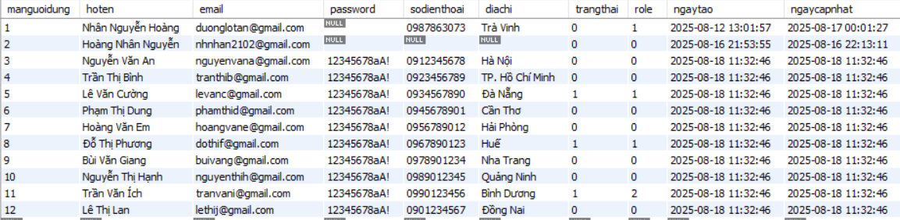

Hình 4. 1 Dữ liệu về khách hàng

Dữ liệu về sản phẩm

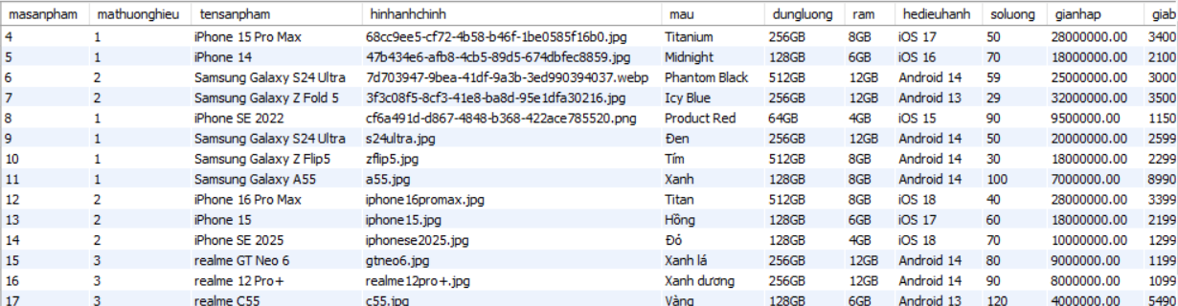

Hình 4. 2 Dữ liệu về sản phẩm

Dữ liệu về thương hiệu

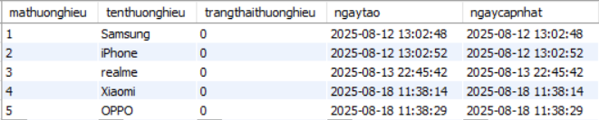

Hình 4. 3 Dữ liệu về thương hiệu

Dữ liệu về giỏ hàng

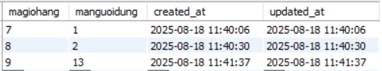

Hình 4. 4 Dữ liệu về giỏ hàng
Dữ liệu về chi tiết giỏ hàng

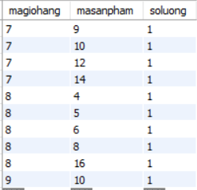

Hình 4. 5 Dữ liệu về chi tiết giỏ hàng

Dữ liệu về đơn hàng

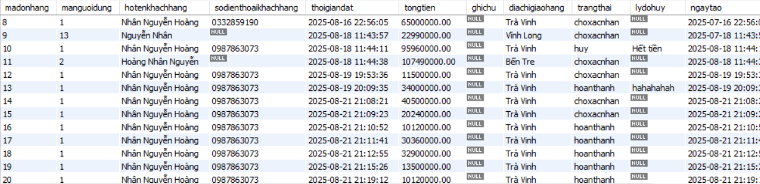

Hình 4. 6 Dữ liệu về đơn hàng

Dữ liệu về chi tiết đơn hàng

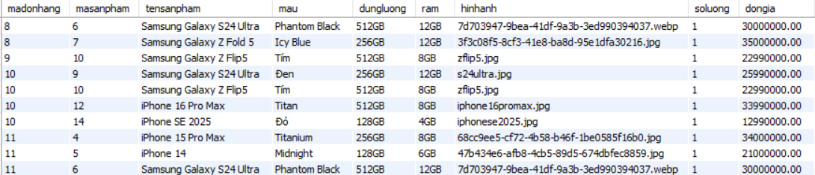

Hình 4. 7 Dữ liệu về chi tiết đơn hàng
Dữ liệu về thanh toán

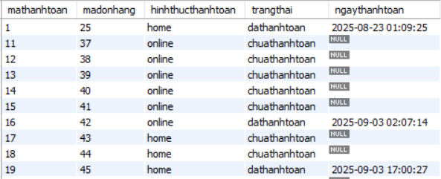

Hình 4. 8 Dữ liệu về thanh toán
Dữ liệu về đánh giá

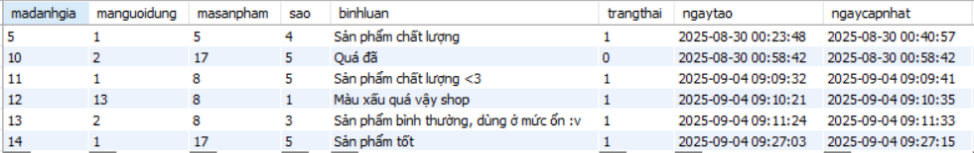

Hình 4. 9 Dữ liệu về đánh giá

Các chức năng

4.2.1 Đối với admin
Xây dựng giao diện đăng nhập

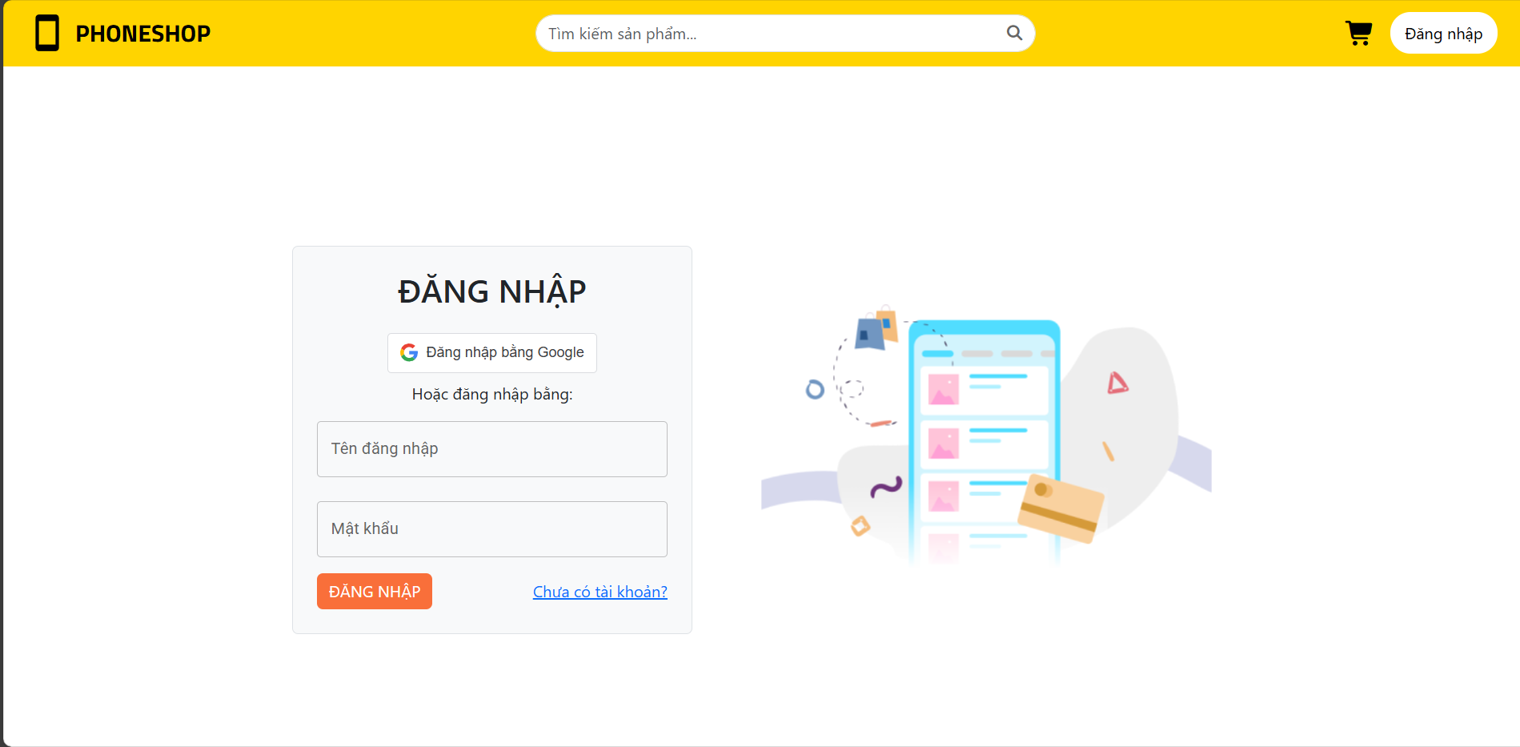

Hình 4. 10 Giao diện đăng nhập của admin

Xây dựng giao diện và chức năng nghiệp vụ của thống kê doanh thu (admin có thể xem doanh thu theo ngày, tháng, năm, v.v…)

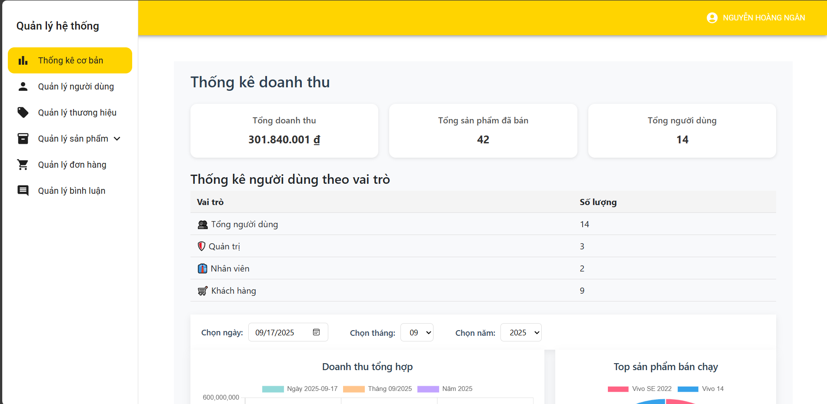

Hình 4. 11 Giao diện trang quản lý thống kê doanh thu của admin

Xây dựng giao diện quản lý sản phẩm (admin có thể thêm, sửa và xóa sản phẩm)
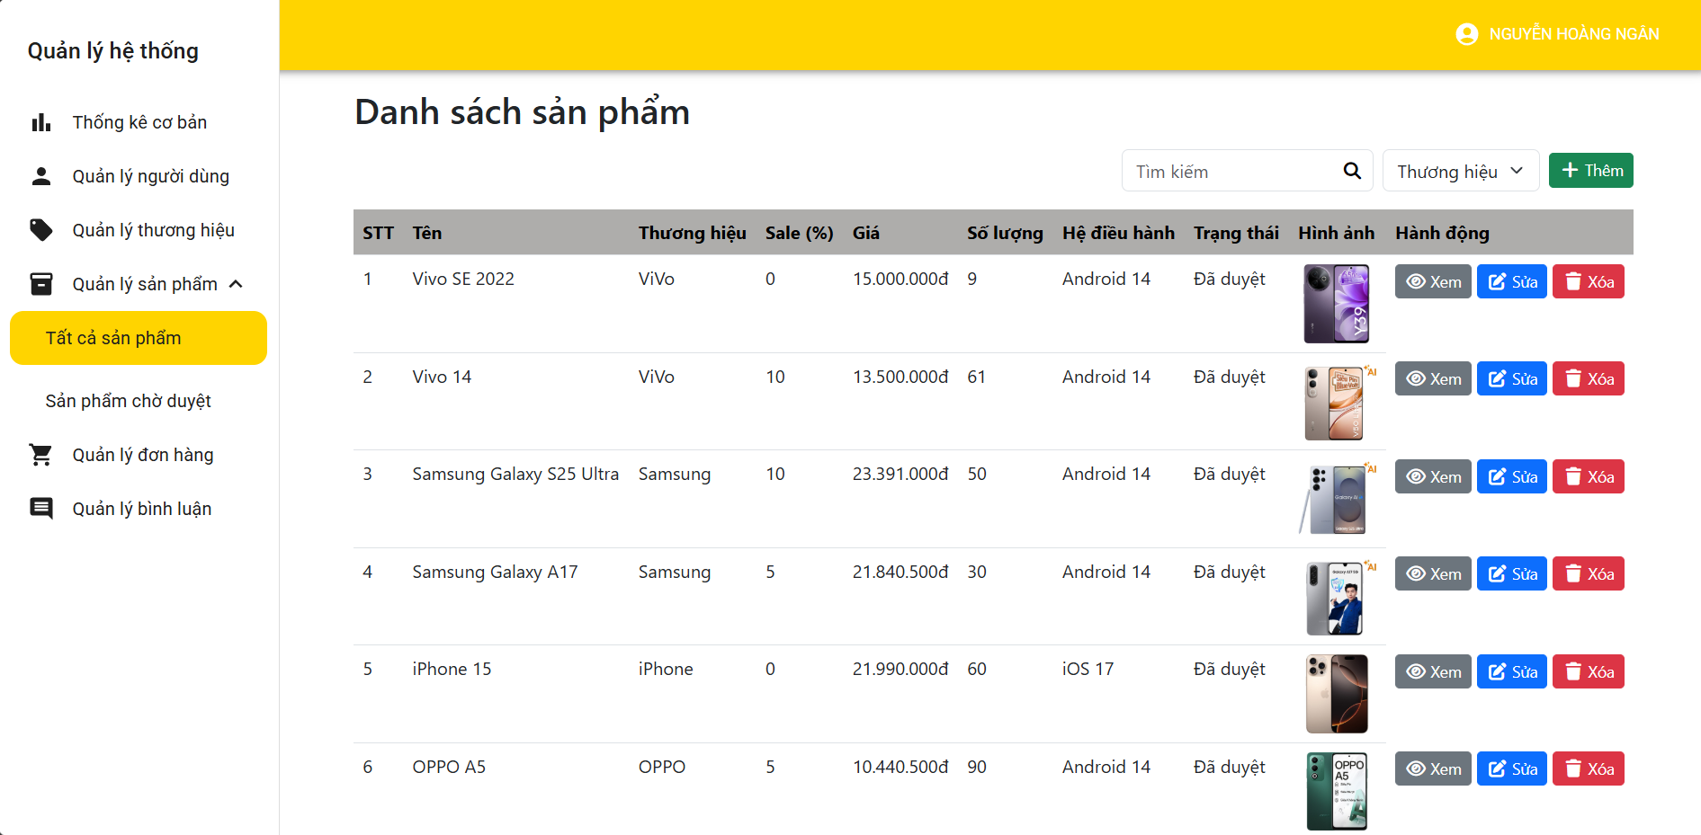
Hình 4. 12 Giao diện trang quản lý sản phẩm của admin

Xây dựng giao diện quản lý thương hiệu (admin có thể tìm kiếm tên thương hiệu, xem, thêm, sửa, xóa thương hiệu và xem những sản phẩm thuộc thương hiệu)

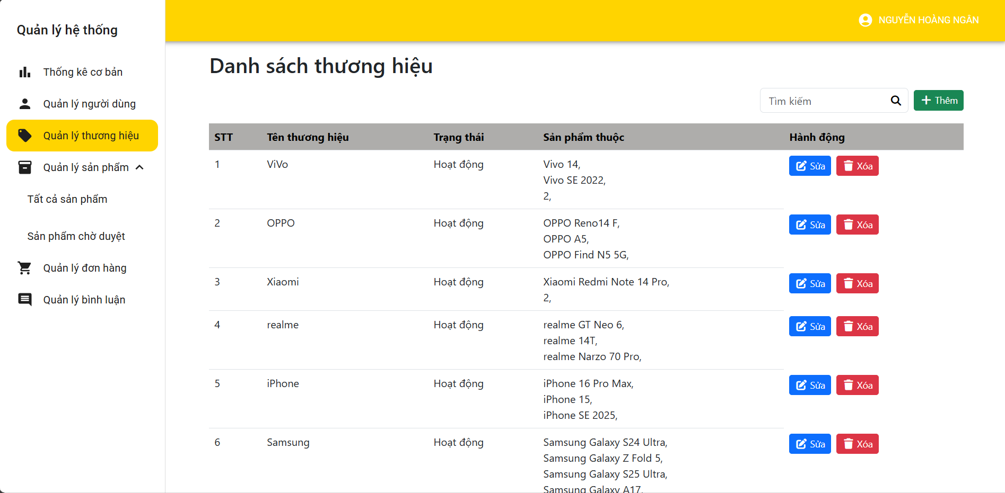
Hình 4. 13 Giao diện trang quản lý thương hiệu của admin

Xây dựng giao diện quản lý tài khoản (admin có thể xem thông tin của các tài khoản mà hệ thống đang có)
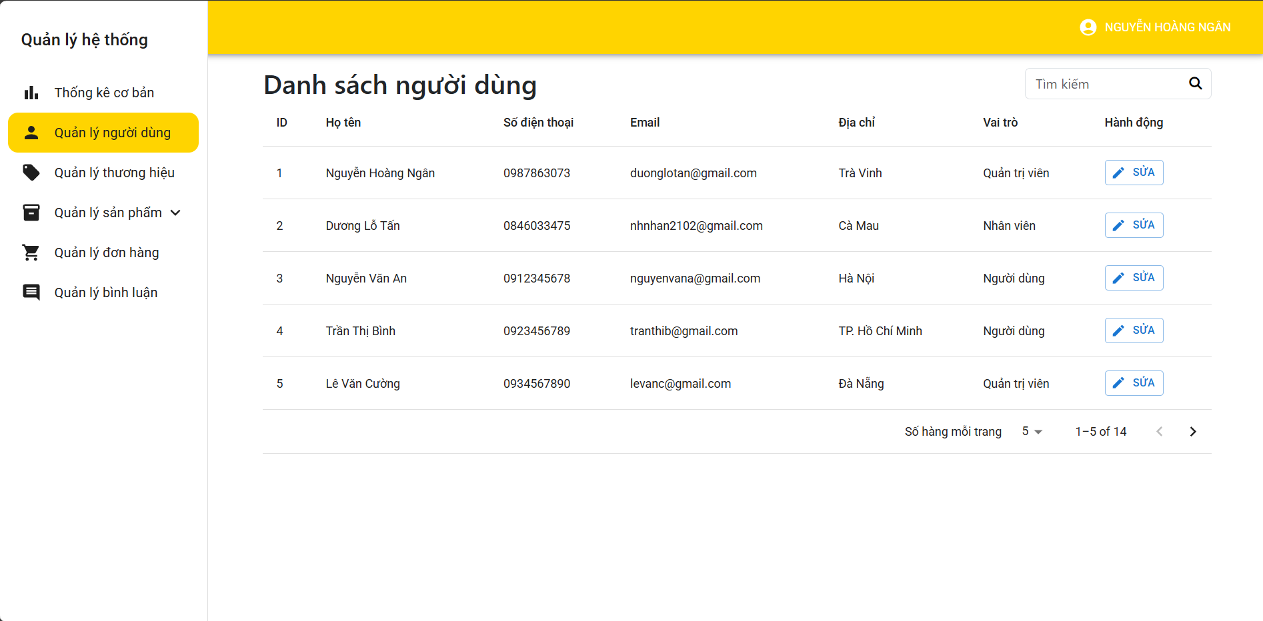
Hình 4. 14 Giao diện trang quản lý tài khoản của admin

Xây dựng giao quản lý tất cả bình luận sản phẩm
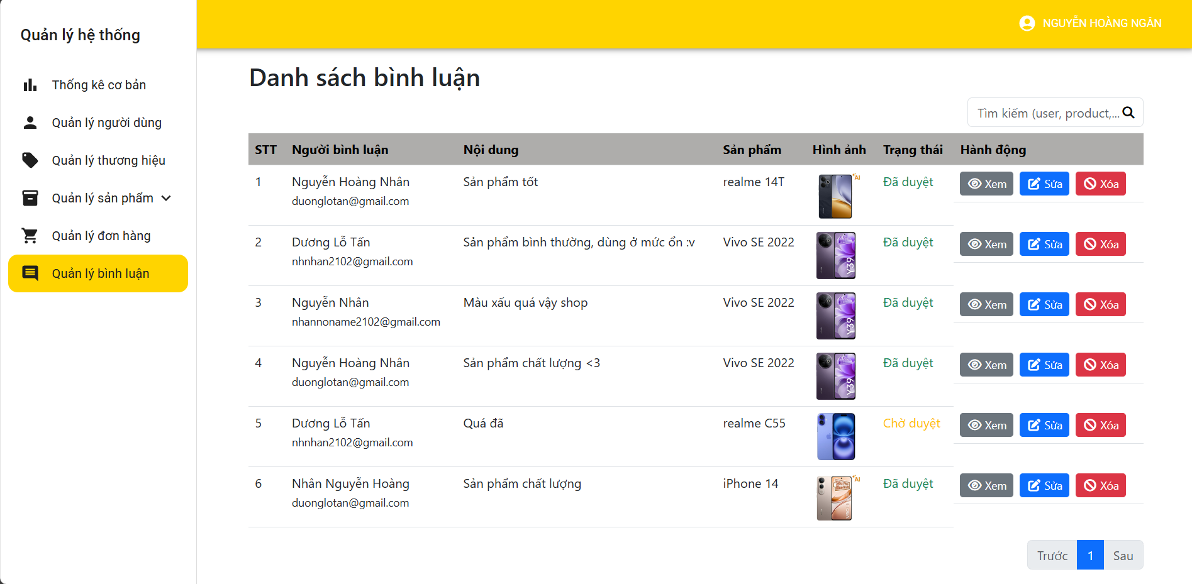
Hình 4. 15 Giao diện trang quản lý tất cả bình luận sản phẩm của admin

Xây dựng giao diện quản lý đơn hàng (admin có thể xem đơn hàng, tìm kiếm đơn hàng, thao tác với đơn hàng như giao hàng và hủy đơn hàng)
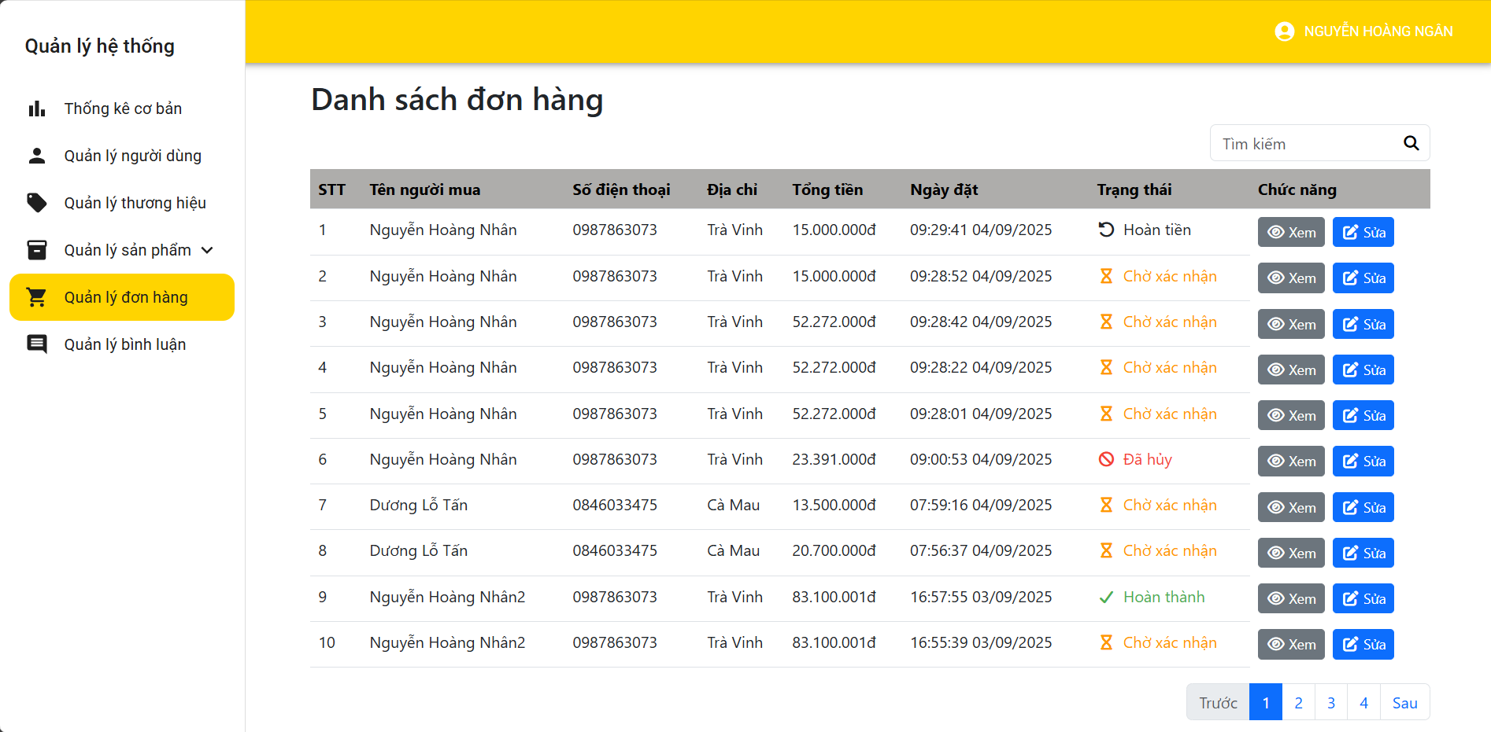

Hình 4. 16 Giao diện trang quản lý đơn hàng của admin

4.2.2 Đối với nhân viên
Xây dựng giao diện và chức năng nghiệp vụ của thống kê doanh thu (nhân viên có thể xem doanh thu theo ngày, tháng, năm, v.v…)

Hình 4. 17 Giao diện trang quản lý thống kê doanh thu của nhân viên

Xây dựng giao diện quản lý sản phẩm (nhân viên có thể thêm, sửa và xóa sản phẩm và cần chờ admin duyệt sản phẩm)
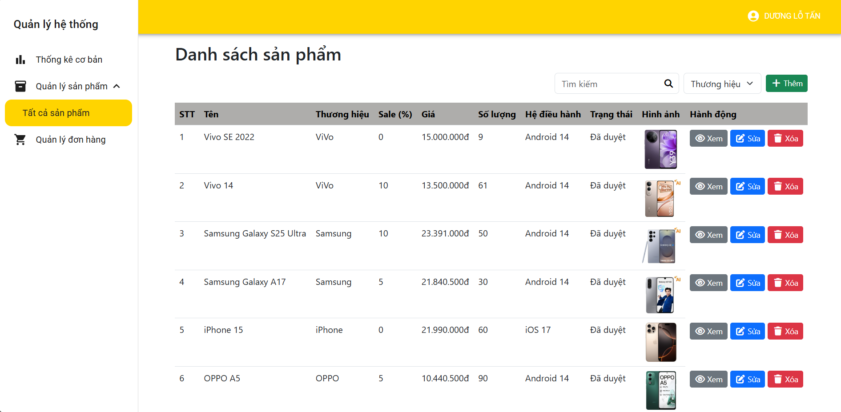

Hình 4. 18 Giao diện trang quản lý sản phẩm của nhân viên

Xây dựng giao diện quản lý đơn hàng (nhân viên có thể xem đơn hàng, tìm kiếm đơn hàng, thao tác với đơn hàng)

Hình 4. 19 Giao diện trang quản lý đơn hàng của nhân viên

4.2.3 Đối với người dùng
Xây dựng giao diện trang đăng ký
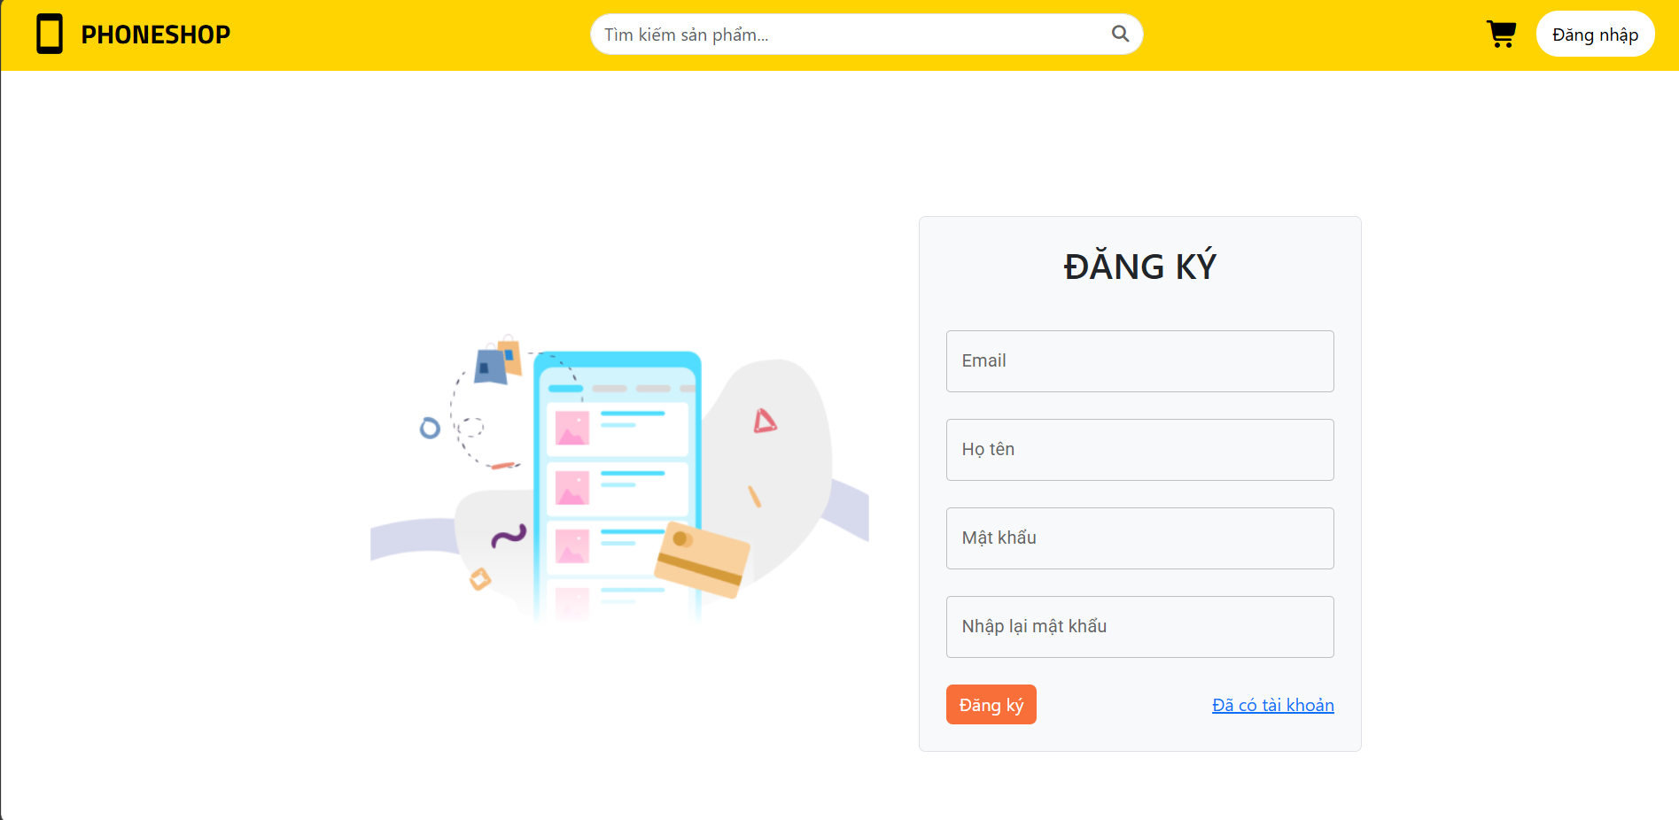
Hình 4. 20 Giao diện đăng ký

Xây dựng giao diện trang đăng nhập
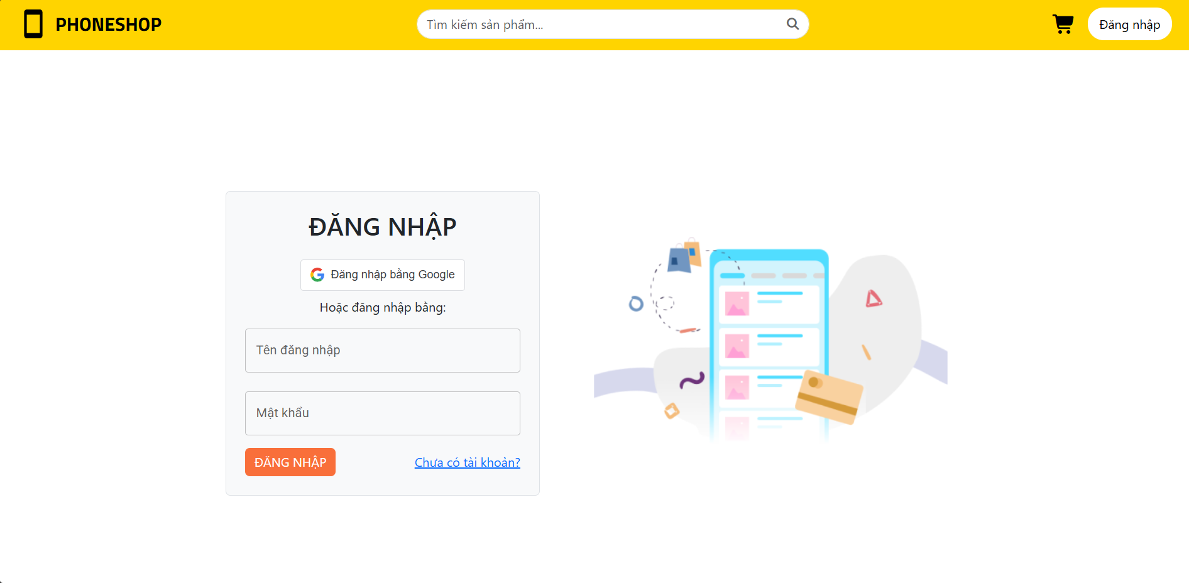

Hình 4. 21 Giao diện đăng nhập

Xây dựng giao diện trang chủ gồm: lọc sản phẩm theo tên và thương hiệu, sản phẩm đã xem, xem các sản phẩm và giỏ hàng
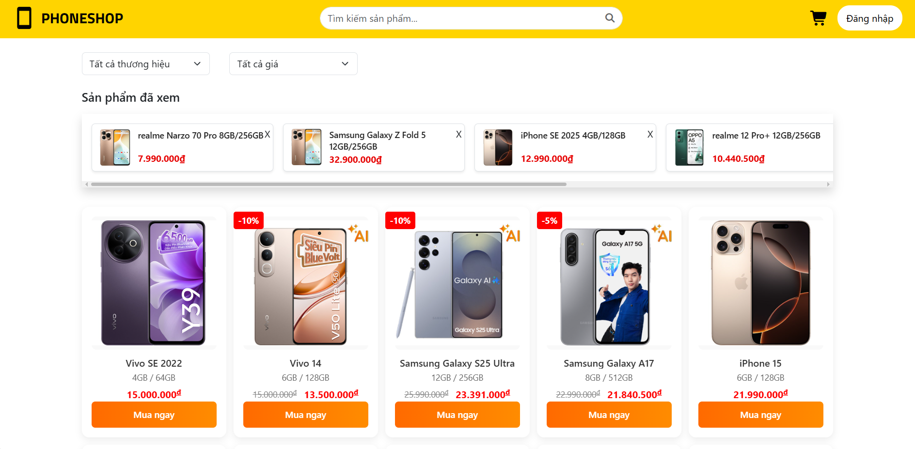

Hình 4. 22 Giao diện trang chủ

Thiết kế giao diện thông tin chi tiết sản phẩm gồm thông tin sản phẩm, thêm giỏ hàng và mua hàng

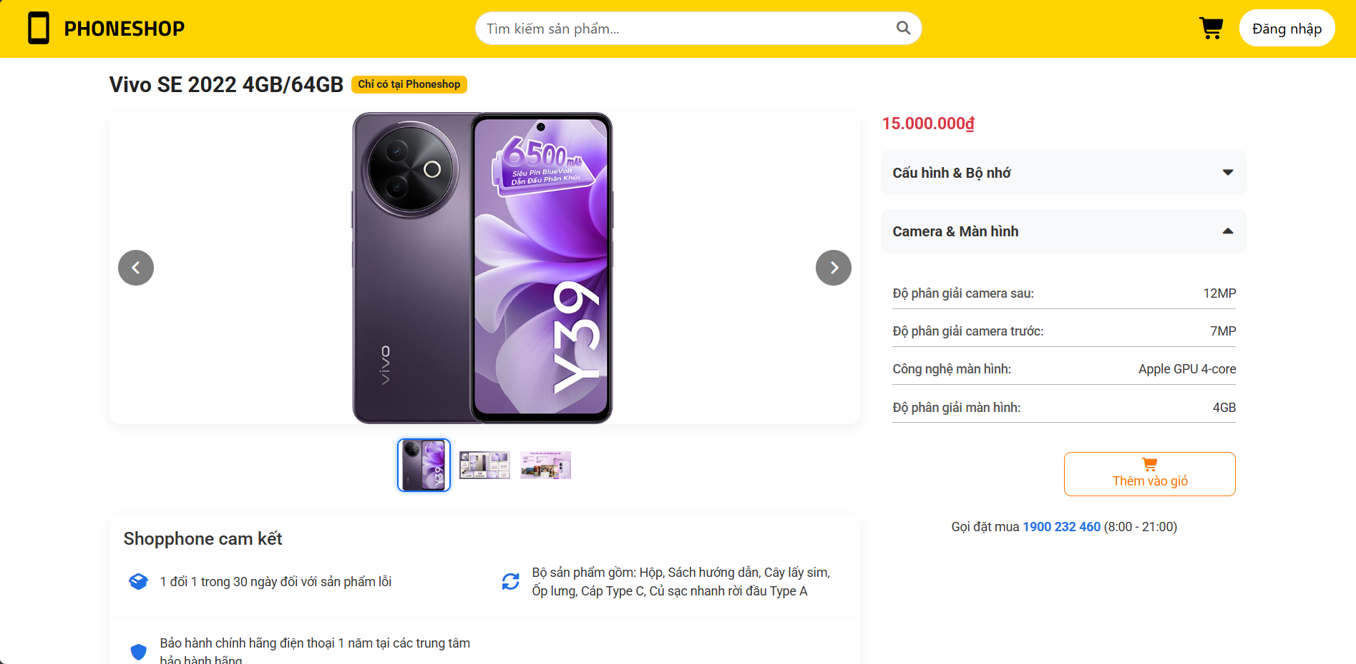

Hình 4. 23 Giao diện trang thông tin chi tiết sản phẩm

Thiết kế trang giao diện giỏ hàng gồm thông tin các sản phẩm trong giỏ hàng của khách hàng, thông tin khách hàng và thanh toán đơn hàng
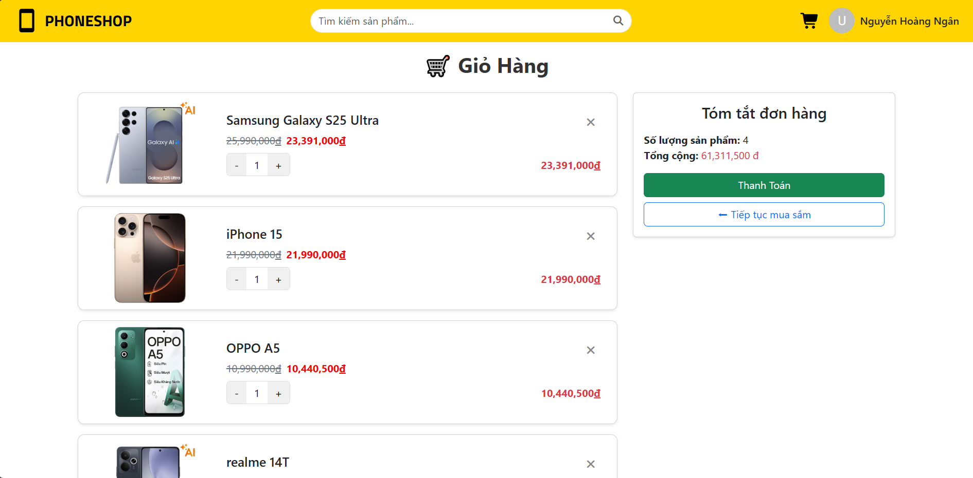

Hình 4. 24 Giao diện giỏ hàng

Thiết kế trang thanh toán đơn hàng gồm thông tin các sản phẩm trong đơn hàng, thông tin khách hàng, hình thức thanh toán và nút thanh toán đơn hàng
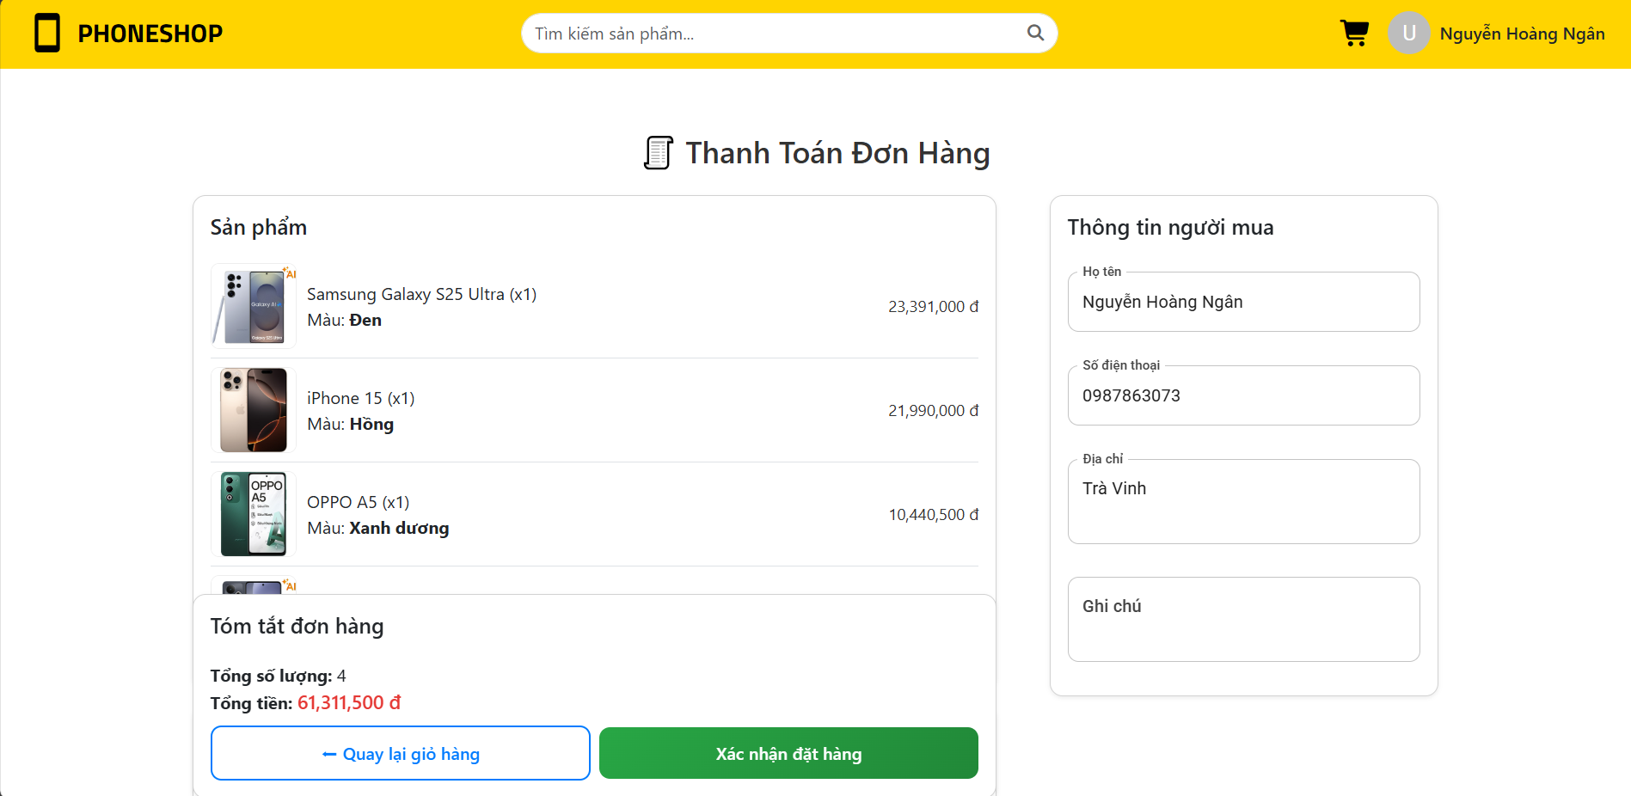
Hình 4. 25 Giao diện thanh toán đơn hàng

Thiết kế trang giao diện thông tin người dùng gồm thông tin cá nhân của khách hàng và cập nhật thông tin
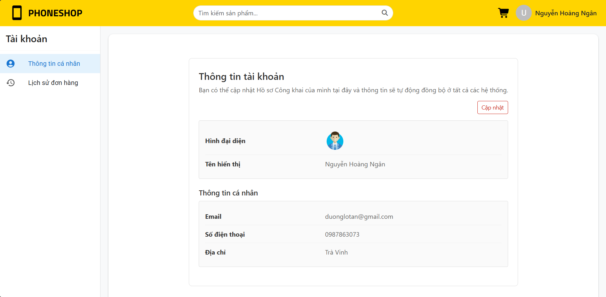
Hình 4. 26 Giao diện thông tin khách hàng

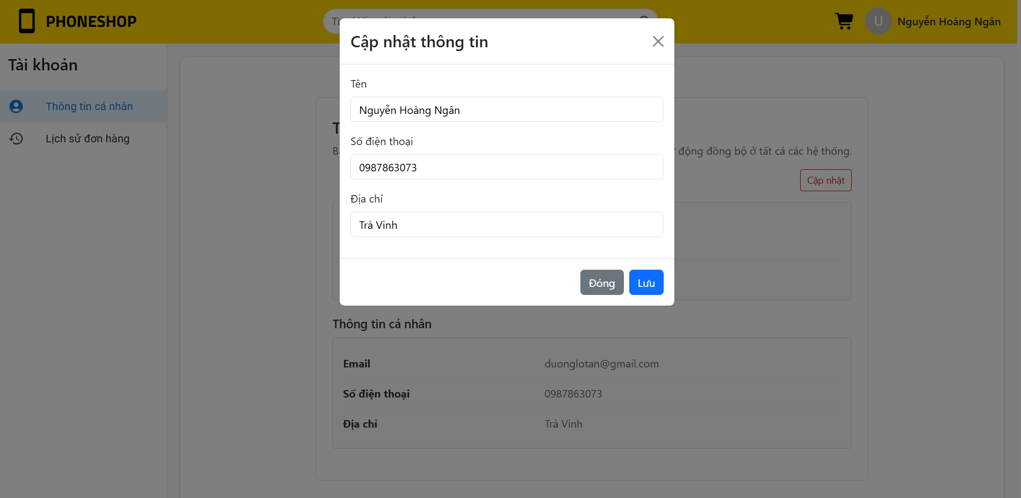
Hình 4. 27 Giao diện cập nhật thông tin khách hàng

Thiết kế trang quản lý đơn hàng người dùng gồm xem chi tiết đơn hàng và hủy đơn hàng

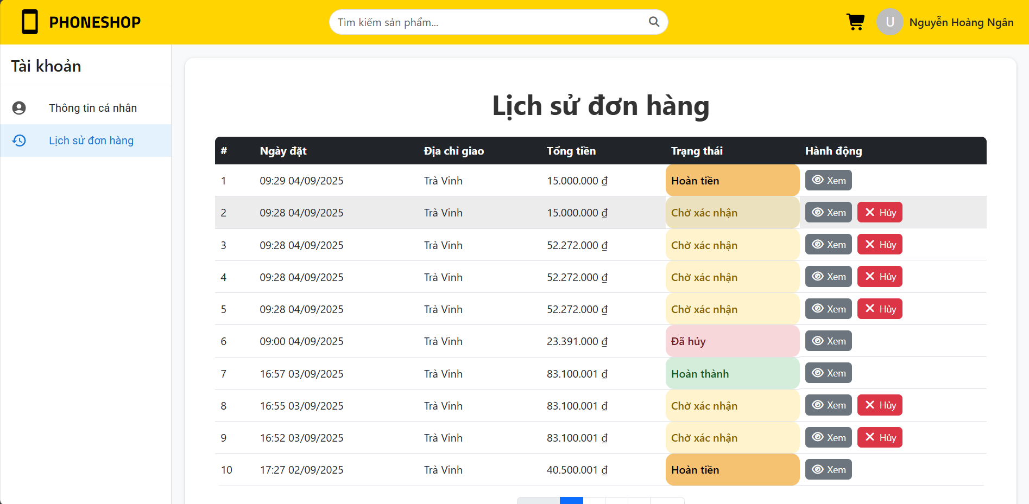

Hình 4. 28 Giao diện quản lý đơn hàng của khách hàng

CHƯƠNG 5: KẾT LUẬN VÀ HƯỚNG PHÁT TRIỂN

5.1 Kết luận
Dự án xây dựng website bán điện thoại đã đạt được những kết quả tích cực và mang lại những đóng góp quan trọng trong quá trình triển khai và phát triển. Em đã thành công trong việc tạo ra một nền tảng thân thiện người dùng, giúp người tiêu dùng dễ dàng tìm kiếm và mua sắm sản phẩm.
Đối với những đóng góp mới, em đã áp dụng các phương pháp và công nghệ mới nhất để cải thiện trải nghiệm người dùng. Giao diện thân thiện, quản lý đơn hàng hiệu quả, và khả năng tương tác cao là những điểm nổi bật mà em nghĩ rằng mình đã đem đến.

5.2 Hạn chế
Bên cạnh sự thành công thì hiện tại dự án cũng có một vài hạn chế:
- Hiện tại, dự án vẫn chưa có chức năng thanh toán online và bình luận sản phẩm, sự thiếu xót này sẽ ảnh hưởng đến trải nghiệm mua sắm của người dùng, đây là thứ cần phải thực hiện để có thể tạo ra dự án hoàn chỉnh và tiện lợi.
- Giao diện vẫn chưa được được tối ưu và chưa được chăm sóc kĩ càng, điều này sẽ làm giảm giá trị thẩm mỹ của website.
- Những hạn chế trên cần được xử lý để tạo ra một trang web bán điện thoại hoàn chỉnh, thuận tiện và hấp dẫn đối với người dùng. Cải thiện được những hạn chế này sẽ nâng cao chất lượng của trang web, sẽ góp phần tăng cường trải nghiệm mua sắm trực tuyến của người dùng.

5.3 Hướng phát triển
Để nâng cao chất lượng và khả năng cạnh tranh, em nghĩ rằng mình cần một số hướng phát triển tiếp theo như:
- Tối ưu hóa trải nghiệm người dùng: tăng cường phát triển, mở rộng thêm các chức năng mới để tạo ra trải nghiệm mua sắm trực tuyến dễ dàng và thuận lợi hơn.
- Mở rộng danh mục sản phẩm: thêm vào danh mục sản phẩm những loại mới, thêm chức năng thanh toán trực tuyến, bình luận và đánh giá sản phẩm để đáp ứng nhu cầu của khách hàng.

- Cải thiện những hạn chế của website: tìm hiểu và cải thiện những khuyết điểm trên của website.
- Học hỏi và tìm hiểu: tăng cường sự hiểu biết của bản thân từ việc học thêm những kiến thức cần thiết trong việc xây dựng và phát triển website.
- Những hướng phát triển này sẽ giúp em không chỉ phát triển năng lực bản thân mà còn giúp em có thể nhận ra được sự cạnh tranh khốc liệt trong thời gian tới.
Em cam kết tiếp tục nỗ lực và cải thiện để mang đến trải nghiệm mua sắm tốt nhất cho khách hàng trong thời gian tới.

DANH MỤC TÀI LIỆU THAM KHẢO

- Accomazzo, A., Murray, N., Lerner, C., & Zepernick, T. (2017). Fullstack React: The Complete Guide to ReactJS and Friends. Fullstack.io.
- Banks, A., & Porcello, E. (2020). Learning React: Functional Web Development with React and Redux (2nd ed.). O’Reilly Media.
- Greg Lim (2019). Beginning Node.js, Express & MongoDB Development. Apress.
- Leonard Richardson, Mike Amundsen & Sam Ruby (2013). What Is REST?, Your First RESTful Service. RESTful Web APIs, O'Reilly Media, Sebastopol, California.
- JJ Geewax (2021). Introduction to APIs. API Design Patterns, Shelter Island, New York.
- Mario Casciaro & Luciano Mammino (2020). Node.js Design Patterns (3rd ed.).
- Mardan, A. (2017). React Quickly: Painless web apps with React, JSX, Redux, and GraphQL. Manning Publications.

